Талап ауылының №14 ЖББ мектебінің діни экстремизм мен терроризмге қарсы іс-қимыл жөніндегі мәліметтер
ДРТ жақтаушыларының білім беру мекемелеріне баруы туралы ақпарат. діни әдебиетті тарату (оның ішінде оның келіп түсу кітапхана қорлары) анықталған жоқ. Шетелдік теологиялық оқу орындарында оқып жатқан оқушы жоқ. ДРТ, террористік және экстремистік ұйымдар жоқ. Білім беру саласындағы қақтығыс әлеуеті туралы мәліметтер (оқушылар мен олардың ата-аналарының білім беру процесін ұйымдастыруға ашық наразылығы болған, жоқ. Білім беру мекемелерінің интернет-аудиторияларын пайдалану фактілері туралы мәліметтер экстремистік интернет-сайттарға шығуы анықталған жоқ. Соңғы кездері көрші елдерде орын алып жатқан қайғылы жағдайларға байланысты білім ошағындағы оқушылар мен мұғалімдер, басқа да қызметкерлерінің қауіпсіздігі үшін қажетті жағдайлар жасау мақсатында мектебіміздің кіші қызметкерлеріне терроризмге қарсы қауіпсіздік техникасы және өрт қауіпсіздігі тақырыбында түсіндірме жұмыстары жүргізілді. Оқыту барысында терористтік жағдайлар орын алғанда қандай әрекет жасау керек, өрт болған жағдайда сақтық шаралары туралы видеороликтер көрсетіліп, түсіндіру жұмыстары жүргізілді.
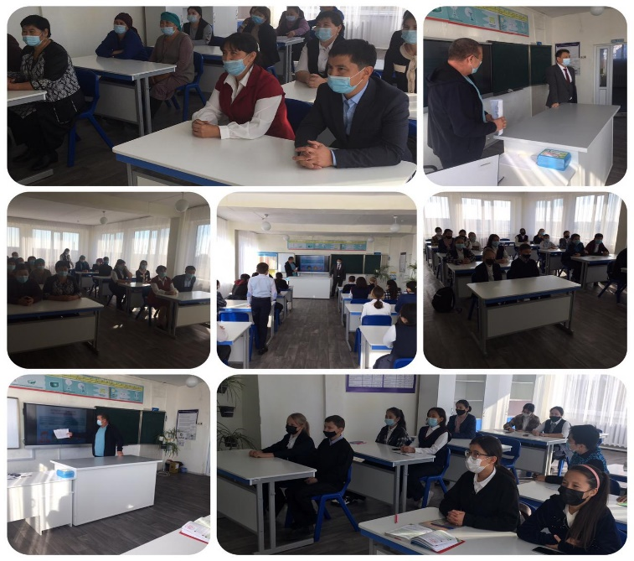

Мектеп директоры К.М.Тулеубаев

